Funciones trascendentes:

Se definen la funciones inyectivas para poder definir las funciones inversas

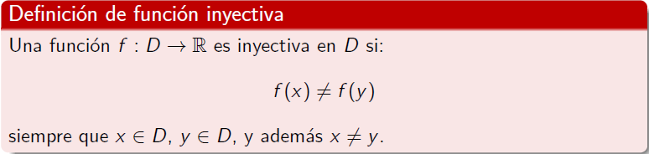

**NOTA:** Una función es inyectiva en un intervalo dado

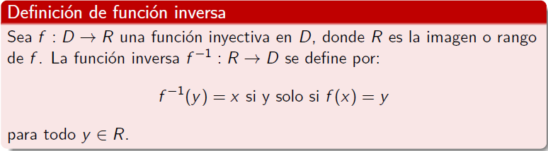

Propiedad de la composición de funciones inversas:

En el primer caso x pertenece al dominio de f y en el segundo caso x pertenece al dominio de la función f-1



Derivada de una función inversa:



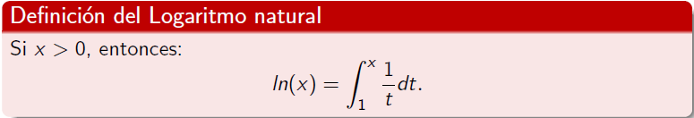

Ejemplo de integración Logarítmica:

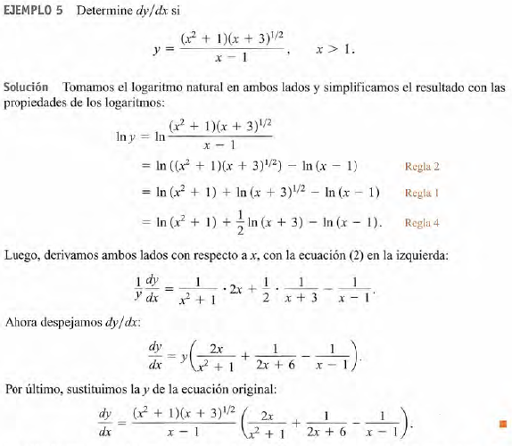

Definición del número de Euler:



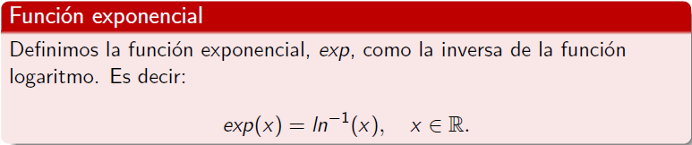

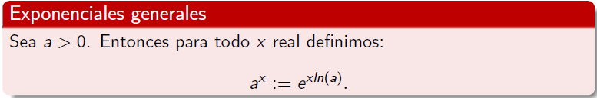

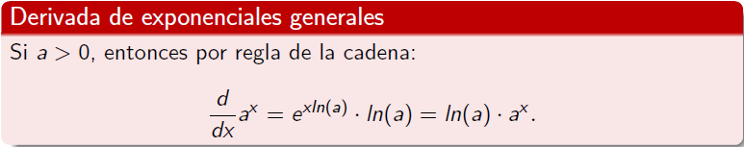

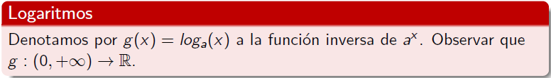

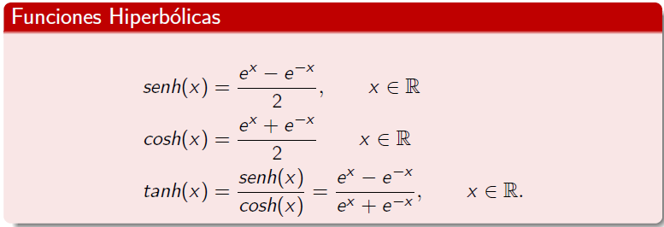

Técnicas de Integración, Regla de L’Hopital e Integrales impropias:

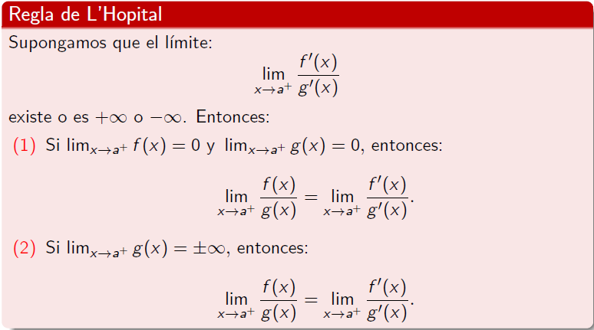



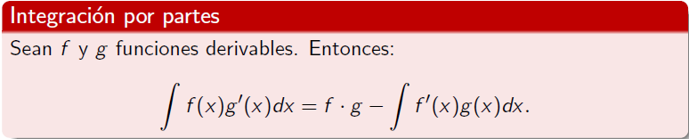

Una empresión común de la regla anterior es a través de lo siguientes:



Entonces:

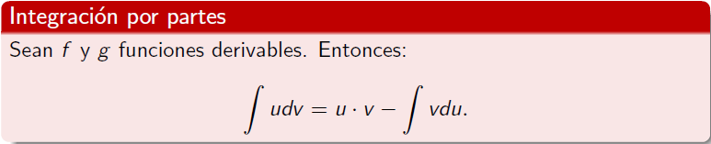

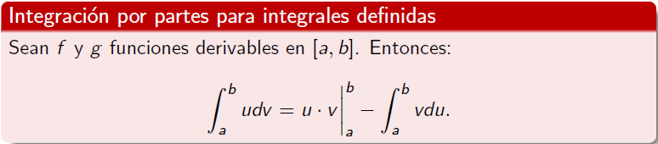

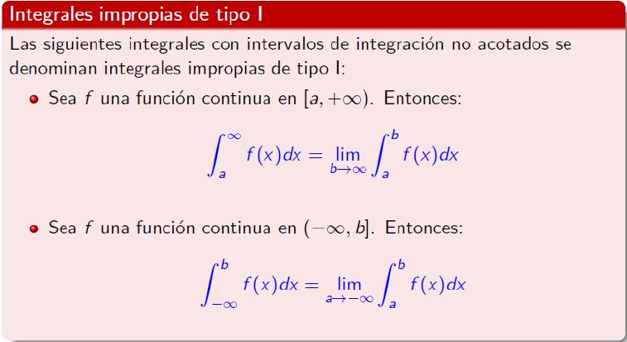

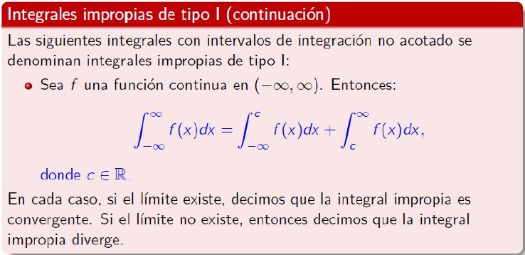

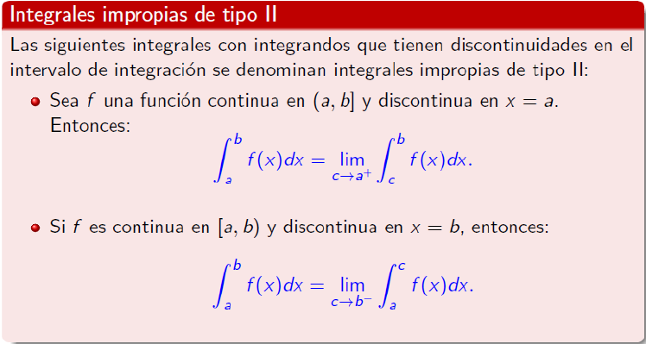

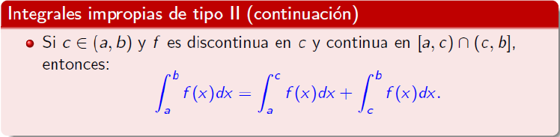

Si el límite existe, entonces la integral converge y el valor de la integral es igual al límite. Si el límite no existe la integral diverge.



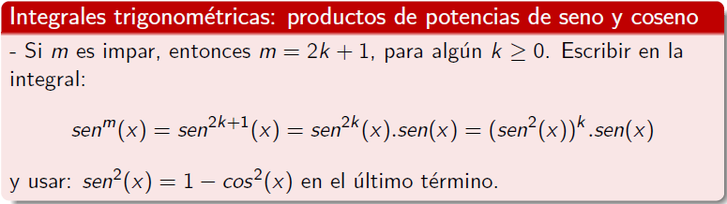

Si el exponente de las funciones trigonométricas es impar el procedimiento es el mismo y no se presentan mayores dificultades.



